Procena troškova TV oglašavanja i oglašavanja na bilbordima u kampanji za parlamentarne i beogradske izbore 2014
TV oglašavanje parlamentarni izbori 2014
Lista | Bez PDV RSD | Sa PDV RSD | EUR
DS | 40,604,010 | 48,724,813 | 423,694
DSS | 42,942,440 | 51,530,928 | 448,095
DJB | 4,104,274 | 4,925,129 | 42,827
LDP | 83,425,016 | 100,110,019 | 870,522
NDS | 85,395,317 | 102,474,381 | 891,082
SPS | 119,713,139 | 143,655,767 | 1,249,181
SNS | 389,175,516 | 467,010,619 | 4,060,962
URS | 108,889,173 | 130,667,007 | 1,136,235
Ukupno | 874,248,885 | 1,049,098,662 | 9,122,597
TV oglašavanje BG lokalni izbori 2014
Lista | Bez PDV RSD | Sa PDV RSD | EUR
DS | 11,445,540 | 13,734,648 | 119,432
LDP | 16,378,650 | 19,654,380 | 170,908
NDS | 2,897,800 | 3,477,360 | 30,238
SPS | 24,559,854 | 29,471,824 | 256,277
URS | 3,129,239 | 3,755,087 | 32,653
Ukupno | 58,411,083 | 70,093,299 | 609,507
TV oglašavanje parlamentarni i BG lokalni izbori 2014
Lista | Bez PDV RSD | Sa PDV RSD | EUR
DS | 52,049,550 | 62,459,461 | 543,126
DSS | 42,942,440 | 51,530,928 | 448,095
DJB | 4,104,274 | 4,925,129 | 42,827
LDP | 99,803,666 | 119,764,399 | 1,041,430
NDS | 88,293,117 | 105,951,741 | 921,319
SPS | 144,272,993 | 173,127,591 | 1,505,457
SNS | 389,175,516 | 467,010,619 | 4,060,962
URS | 112,018,412 | 134,422,094 | 1,168,888
Ukupno | 932,659,968 | 1,119,191,962 | 9,732,104

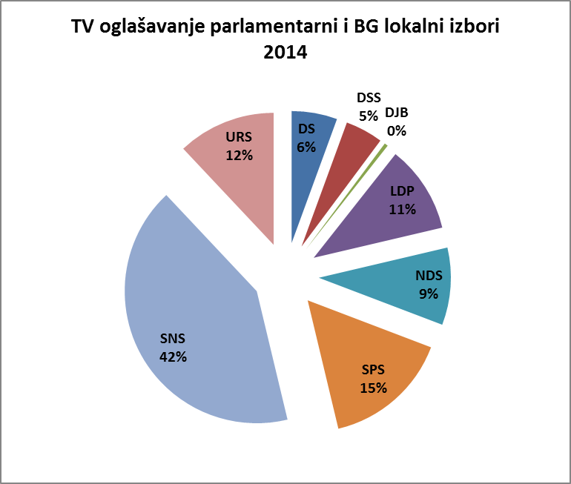

Napomena: Procena TS je zasnovana na podacima o količini i ceni oglašavanja pojedinih učesnika na izborima putem spotova i zakupljenih termina koje je prikupila agencija AGB Nielsen i objavljenim cenovnicima TV stanica. Podatke o vrednosti oglašavanja smo uvećali za PDV i umanjili za popust prema zvanično objavljenim količinskim popustima TV stanica, osim za RTV i STB gde nisu obračunati popusti kao i TV Happy gde smo u nedostatku drugih merila obračunali najveći popust koji odobravaju druge TV stanice.
Izvor: Transparentnost Srbija, Beograd, mart 2014.

